Projektdokumentation PicOLDius Seniorenheim

-Soll Konzept
Es soll ein Programm entwickelt und dokumentiert werden, welches einen einfachen Login zur Unterscheidung der Nutzer bietet. Es sollen weiter hin 3 Gehirntrainingspiele implementiert werden und die Ergebnisse dieser Tests sollen über den gesamten Zeitraum in einem Dashboard dargestellt und in einer Datenbank gespeichert werden.
-ER-Diagramm
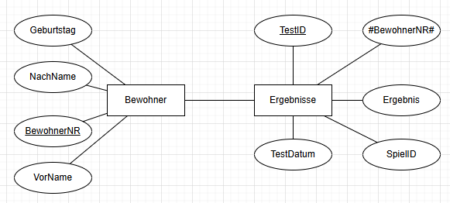

-UMLs
Aktivitätsdiagramm
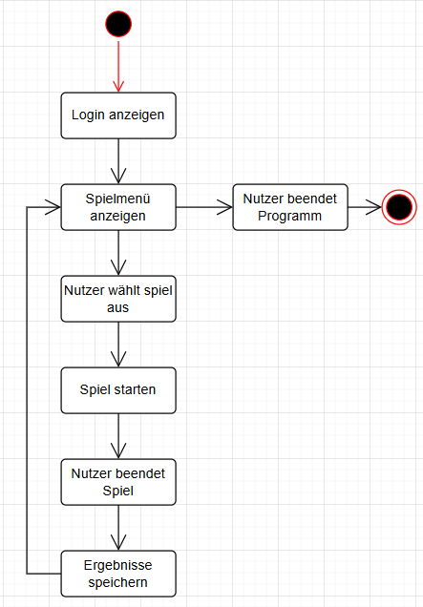

Sequenzdiagramm
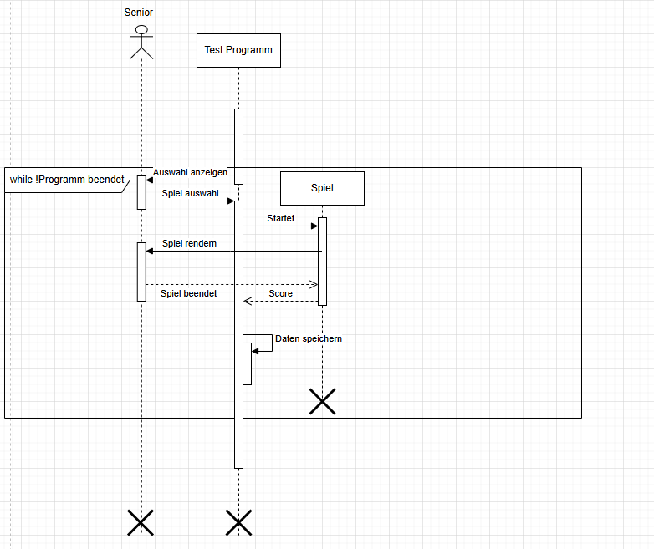

-Qualitätskriterien
-Tests sollen funktionieren
-Test sollen durchführbar sein
-Test sollen nutzereingaben in Echtzeit verarbeiten und verwerten
-Mockups
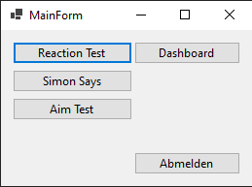
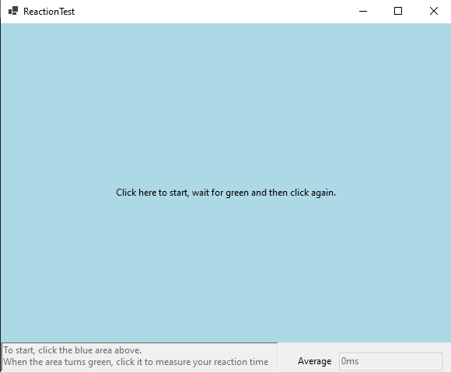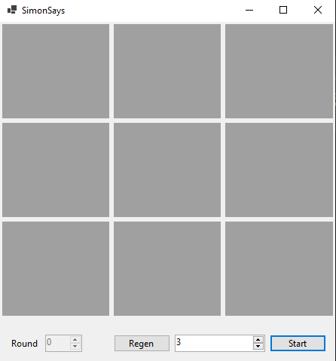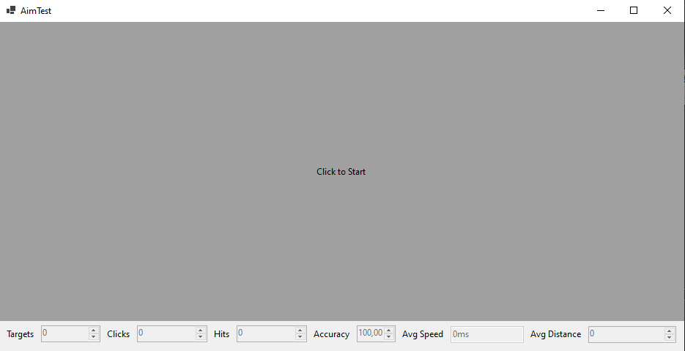

-Umsetzungsdoku
-09.01.2025:
-Dokumentationsanfang geschrieben
-Reaktionstest geschrieben
-16.01.2025:
-Simon says und Aimtest geschrieben
-Datenbank angelegt
-05.02.2025:
-Speichern von Ergebnissen eingebaut
-Lesen von Ergebnissen eingebaut
-Dashboard erstellt
-11.02.2025:
-Gast Dashboard eingefügt
-Ausblick
-Mehr spiele
-Speichern optimieren
-Lessons learned
-.NET ist nicht das Beste, um Spiele zu programmieren
-Dokumentation ist nichts für schwache Nerven

